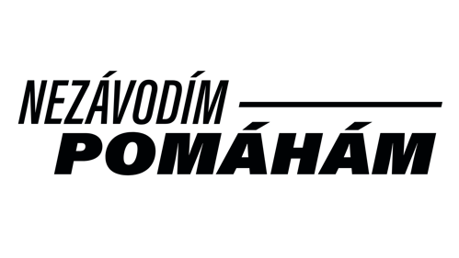
DAROVACÍ SMLOUVA VĚCNÁ
uzavřená dle § 2055 a násl. zákona č. 89/2012 Sb. (občanský zákoník) mezi těmito účastníky:

Jméno a příjmení:
Datum narození:
Trvale bytem:
E-mail:
Telefon:

na straně jedné jako „dárce“

a

Název: Nadační fond NEZÁVODÍM-POMÁHÁM
Sídlo: Šenovská 1638, 735 41 Petřvald
IČO: 116 60 627
Bankovní spojení: 123-4454460237/0100 vedený u (Komerční banka a.s.)
Zastoupený: Lindou Tekeliovou, předseda správní rady
Zapsaná: Spisová značka N 1379/KSOS Krajským soudem v Ostravě
E-mail: nezavodim.pomaham@gmail.com
Telefon: 608826611

na straně druhé jako „obdarovaný“

uzavřeli tuto darovací smlouvu:

I.
- Touto smlouvou přenechává dárce bezplatně obdarovanému do jeho vlastnictví
- Celková hodnota poukázaného daru činí: ,- Kč.
(Slovy: korun českých).
- Tento dar se předává včetně dokladů, kterých je zapotřebí k jeho užívání a vlastnictví.
- Obdarovaný tento dar do svého vlastnictví přijímá.
- Dar bude využit k sociálním nebo humanitárním účelům dle uvážení obdarovaného.

II.
- Dárce obdarovaného ujistil, že předmět je prost všech právních i faktických vad a že na něm neváznou žádná práva a povinnosti třetích osob či jiné závazky.
- Vlastnictví k předmětu daru přechází na obdarovaného dnem podpisu této smlouvy.

III.
- Dárce bere na vědomí, že v rámci plnění podle této smlouvy dochází ze strany obdarovaného ke zpracování osobních údajů dárce, a to v souladu se Nařízením Evropského parlamentu a Rady EU č. 2016/679, o ochraně fyzických osob v souvislosti se zpracováním osobních údajů a jejich volném pohybu (GDPR), zákonem č. 110/2019 Sb., o zpracování osobních údajů a na to navazujících právních předpisů.
- Dárce se seznámil a souhlasí se zásadami zpracování osobních údajů, které jsou uvedeny na webové adrese https://nezavodim-pomaham.cz/ochrana-osobnich-udaju/
- Dárce uděluje souhlas se svým uvedením v seznamu dárců ve výroční zprávě obdarovaného:

ano ne

- Potvrzení pro daňové účely dárce:
žádá nežádá

IV.
- Veškeré ostatní vztahy vzniklé z této smlouvy mezi dárcem a obdarovaným se řídí příslušnými ustanoveními občanského zákoníku a předpisy souvisejícími.
- Tato smlouva je vyhotovena ve dvojím provedení a každá ze smluvních stran obdrží po jednom vyhotovení.
- Účastníci smlouvy shodně prohlašují, že tato smlouva byla uzavřena z jejich svobodné vůle, a že žádný z nich ji neuzavíral v tísni ani za nápadně nevýhodných podmínek.
- Veškeré změny a doplňky této smlouvy jsou možné pouze v písemné formě, jinak jsou neplatné.

V dne

…………………………………………………… ……………………………………………………
Nadační Fond NEZÁVODÍM-POMÁHÁM
dárce obdarovaný

